Приложение 4
Портфель проектов
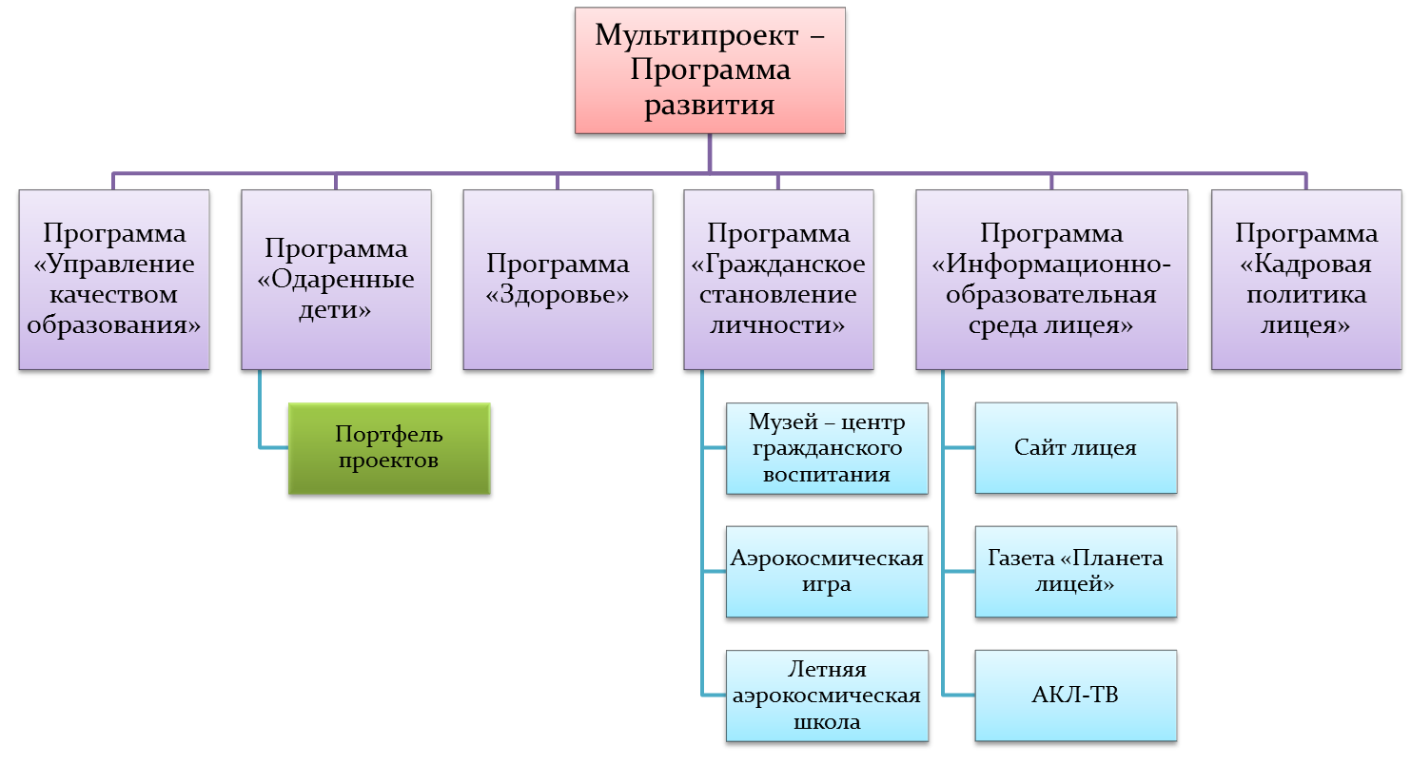
Проект по
математическому образованию

